**COMUNICATO STAMPA**

**CORONAVIRUS: IN 50 GIORNI CROLLO RICOVERI (-71%) E TERAPIE INTENSIVE (-65%) GRAZIE ANCHE ALL’EFFETTO VACCINI.  
VACCINI: A 5 SETTIMANE DA FINE 2° TRIMESTRE RIMANGONO  
DA CONSEGNARE ANCORA 42,6 MILIONI DI DOSI**

**IL MONITORAGGIO DELLA FONDAZIONE GIMBE CONFERMA, NELLA SETTIMANA 19-25 MAGGIO, LA RIDUZIONE DI NUOVI CASI (-29,5%) E DECESSI (-17,4%) CHE SI ACCOMPAGNA A UN CROLLO DI RICOVERI E TERAPIE INTENSIVE, GRAZIE ALLE ELEVATE COPERTURE VACCINALI DEGLI OVER 70. SCENDE ULTERIORMENTE L’INCIDENZA IN TUTTE LE REGIONI, SIA PER RIDOTTA CIRCOLAZIONE DEL VIRUS, SIA PER UN CALO DELLE PERSONE TESTATE: -25% IN DUE SETTIMANE. SUL FRONTE VACCINI 3,7 MILIONI DI OVER 60 AD ELEVATO RISCHIO DI OSPEDALIZZAZIONE SONO ANCORA SENZA COPERTURA. IRREALISTICA LA CONSEGNA DELLE 42,6 MILIONI DI DOSI PREVISTE ENTRO FINE GIUGNO.**

**27 maggio 2021 - Fondazione GIMBE, Bologna**

Il monitoraggio indipendente della Fondazione GIMBE rileva nella settimana 19-25 maggio 2021, rispetto alla precedente, un’ulteriore diminuzione di nuovi casi (30.867 vs 43.795) (figura 1) e decessi (1.004 vs 1.215) (figura 2). In calo anche i casi attualmente positivi (268.145 vs 315.308), le persone in isolamento domiciliare (258.265 vs 302.080), i ricoveri con sintomi (8.557 vs 11.539) e le terapie intensive (1.323 vs 1.689) (figura 3). In dettaglio, rispetto alla settimana precedente, si registrano le seguenti variazioni:

* Decessi: 1.004 (-17,4%)
* Terapia intensiva: -366 (-21,7%)
* Ricoverati con sintomi: -2.982 (-25,8%)
* Isolamento domiciliare: -43.815 (-14,5%)
* Nuovi casi: 30.867 (-29,5%)
* Casi attualmente positivi: -47.163 (-15%)

«Per la decima settimana consecutiva – dichiara Nino Cartabellotta, Presidente della Fondazione GIMBE – continuano a scendere i nuovi casi settimanali, in parte per la ridotta circolazione del virus, come documenta la riduzione del rapporto postitivi/casi testati, in parte per la crescente diminuzione dell’attività di testing». Rispetto alla settimana precedente, infatti, si registra un calo del 12,2% di persone testate (-69.010) e del 24,9% rispetto a due settimane fa (-165.241). Su tutto il territorio nazionale si confermano trend in riduzione (tabella) e in 8 Regioni (Abruzzo, Friuli-Venezia Giulia, Liguria, Molise, Provincia Autonoma di Trento, Sardegna, Umbria e Veneto) l’incidenza settimanale dei casi è inferiore a 50 casi/settimana per 100.000 abitanti.

«Il trend dei pazienti ospedalizzati – afferma Renata Gili, responsabile Ricerca sui Servizi Sanitari della Fondazione GIMBE – continua a scendere in maniera regolare con l’occupazione media nazionale che si attesta al 14% per l’area medica e al 15% per le terapie intensive: tutte le Regioni rimangono sotto le rispettive soglie di allerta del 40% e del 30%». «Anche gli ingressi in terapia intensiva – spiega Marco Mosti, Direttore Operativo della Fondazione GIMBE – continuano a diminuire: la media mobile a 7 giorni questa settimana si è ulteriormente ridotta attestandosi a 57 ingressi/die» (figura 4).

«Se le curve dei ricoverati nei reparti di area medica e terapia intensiva – prosegue Cartabellotta – stanno scendendo più velocemente grazie all’effetto delle coperture vaccinali nelle classi di età più avanzate, quella delle persone in isolamento domiciliare, in media più giovani, cala più lentamente». In dettaglio, se dal picco del 6 aprile i posti letto occupati in area medica sono scesi da 29.337 a 8.557 (-70,8%), e quelli in terapia intensiva da 3.743 a 1.323 (-64,7%), le persone in isolamento domiciliare dal picco del 28 marzo sono passate da 540.855 a 258.265 (-52,2%) (figura 3).

**Vaccini: forniture**. Al 26 maggio (aggiornamento ore 6.13) risultano consegnate 33.618.267 dosi, pari al 44,1% di quelle previste per il 1° semestre 2021. In dettaglio:

|  |  |  |  |  |
| --- | --- | --- | --- | --- |
| **Dosi di vaccini 1° semestre 2021** | | | | |
| **Vaccino** | **Dosi previste** | **Dosi consegnate (% su dosi previste)** | **Dosi somministrate  (% su dosi consegnate)** |
| Pfizer/BioNTech | 41.463.630 | 22.141.080 (53,4%) | 21.971.741 (99,2%) |
| Moderna | 5.980.000 | 3.371.357 (56,4%) | 2.783.375 (82,6%) |
| AstraZeneca | 14.158.500 | 7.382.080 (52,1%) | 6.628.418 (89,8%) |
| Johnson & Johnson | 7.307.292 | 723.750 (9,9%) | 470.697 (65,0%) |
| CureVac | 7.314.904 | (0,0%) | (0,0%) |
| **TOTALE** | **76.224.326** | **33.618.267 (44,1%)** | **31.854.231 (94,8%)** |
| Elaborazione GIMBE su dati Ministero Salute, Commissario Straordinario COVID-19 Aggiornamento: 26 maggio 2021 ore 06:13 | | | | |

«Negli ultimi venti giorni – spiega il Presidente – le consegnesi sono attestate su valori inferiori a 3 milioni di dosi/settimana: considerato che mancano 5 settimane al termine del 2° trimestre, per rispettare le forniture previste dal Piano vaccinale entro fine giugno mancano ancora 42,6 milioni di dosi» (figura 5). Seppure 8,5 milioni di dosi sono attese per i prossimi giorni, [come annunciato dal Commissario Straordinario](https://www.governo.it/it/dipartimenti/commissario-straordinario-lemergenza-covid-19/16937), è irrealistico disporre di tutte le dosi previste per tre ragioni: le consegne irregolari da AstraZeneca, le pochissime dosi consegnate da Johnson & Johnson che ha annunciato ulteriori ritardi, la mancata presentazione ad EMA della la domanda di autorizzazione condizionata al commercio da parte di CureVac (oltre 7,3 milioni di dosi).

**Vaccini: somministrazioni.** Al 26 maggio (aggiornamento ore 6.13), il 36,4% della popolazione ha ricevuto almeno una dose di vaccino (n. 21.677.111) e il 17,9% ha completato il ciclo vaccinale (n. 10.647.817), con alcune differenze regionali (figura 6). Nonostante le Regioni utilizzino la quasi totalità delle dosi a disposizione, il mancato decollo delle consegne si riflette sul numero di somministrazioni settimanali, stabili rispetto alla settimana precedente (+0,7%) (figura 7), con una media mobile a 7 giorni intorno a 485 mila inoculazioni al giorno (figura 8).

**Vaccini: copertura delle categorie prioritarie.** Il 78,9% degli over 60 ha ricevuto almeno la prima dose di vaccino, con importanti differenze regionali: se Puglia, Veneto, Lombardia, Molise, Provincia autonoma di Trento, Lazio ed Emilia-Romagna superano l’80%, Calabria e Sicilia restano ancora sotto il 70%. In dettaglio:

* **Over 80:** degli oltre 4,4 milioni, 3.662.072 (82,9%) hanno completato il ciclo vaccinale e 421.570 (9,5%) hanno ricevuto solo la prima dose (figura 9).
* **Fascia 70-79 anni:** degli oltre 5,9 milioni, 1.821.288 (30,5%) hanno completato il ciclo vaccinale e 3.047.328 (51,1%) hanno ricevuto solo la prima dose (figura 10).
* **Fascia 60-69 anni:** degli oltre 7,3 milioni, 1.686.671 (22,9%) hanno completato il ciclo vaccinale e 3.370.777 (45,8%) hanno ricevuto solo la prima dose (figura 11).
* **Soggetti fragili e loro caregiver**: a questa categoria sono state somministrate 6.785.309 dosi, su cui è impossibile effettuate ulteriori analisi, perché tuttora per questa categoria non sono noti il denominatore totale e la sua distribuzione regionale, né la suddivisione tra 1a e 2a dose.

«Complessivamente – precisa Gili – oltre 3,7 milioni di over 60 ad elevato rischio di ospedalizzazione e decesso non hanno ancora ricevuto nemmeno una dose di vaccino e più precisamente: 7,6% degli over 80 (n. 336.061); 18,4% della fascia 70-79 (n. 1.099.757); 31,3% di quella 60-69 anni (n. 2.306.916)» (figura 12). A fronte di una fascia 60-69 in cui il rallentamento della curva delle somministrazioni è iniziato con percentuali di copertura ancora relativamente basse e con oltre 2 milioni di persone attualmente non protette dal vaccino, spicca l’impennata della fascia 50-59 anni (figura 13). «Più in generale – commenta il Presidente – alcune Regioni, piuttosto che utilizzare altre strategie per aumentare la copertura vaccinale degli over 60, stanno ampliando in maniera molto diversificata i target anagrafici con l’obiettivo primario di mantenere elevato il numero delle somministrazioni».

«Se da un lato il mix tra riaperture graduali, progressione della copertura vaccinale nelle persone a rischio, comportamenti virtuosi della popolazione ed effetto della stagionalità apre la strada a un prudente ottimismo – conclude Cartabellotta – dall’altro è indispensabile rilevare tre criticità nella gestione della pandemia e della campagna vaccinale. Innanzitutto, i nuovi criteri per assegnare i colori alle Regioni disincentivano la ripresa del *contact tracing* proprio quando la riduzione dei casi lo renderebbe fattibile; in secondo luogo, la mancata implementazione di strategie vaccinali a chiamata attiva per aumentare la copertura delle fasce più fragili; infine, non è nota la strategia per identificare tempestivamente ogni possibile ripresa del contagio».

*Il monitoraggio GIMBE dell'epidemia di COVID-19 è disponibile a:* [*https://coronavirus.gimbe.org*](https://coronavirus.gimbe.org)

**CONTATTI****Fondazione GIMBE**Via Amendola 2 - 40121 Bologna  
Tel. 051 5883920 - Fax 051 4075774  
E-mail: [ufficio.stampa@gimbe.org](mailto:ufficio.stampa@gimbe.org)

**Figura 1**

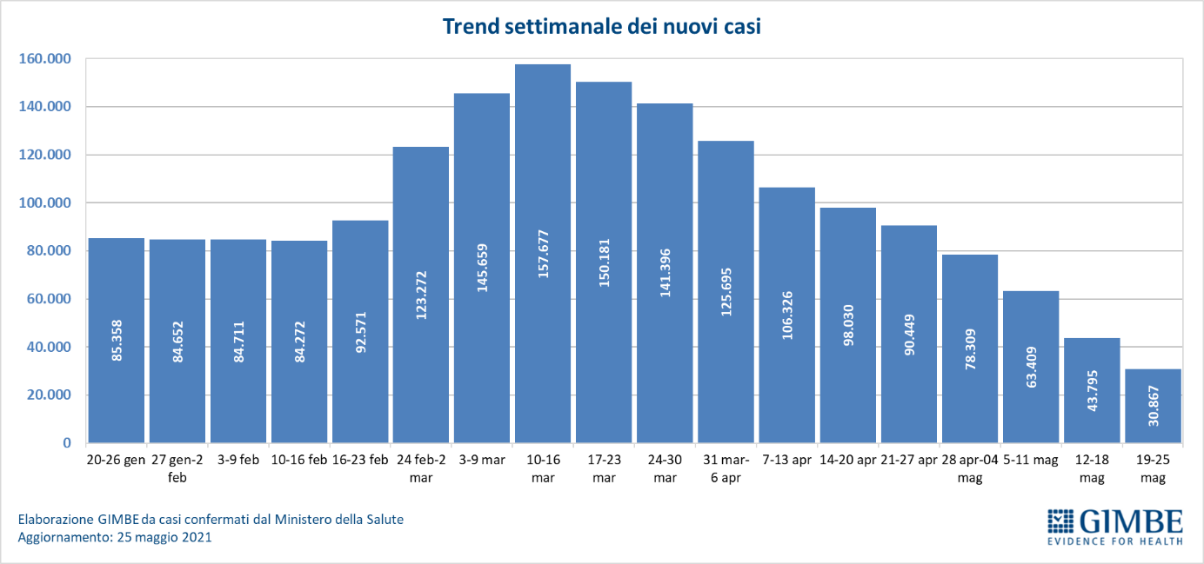

**Figura 2**

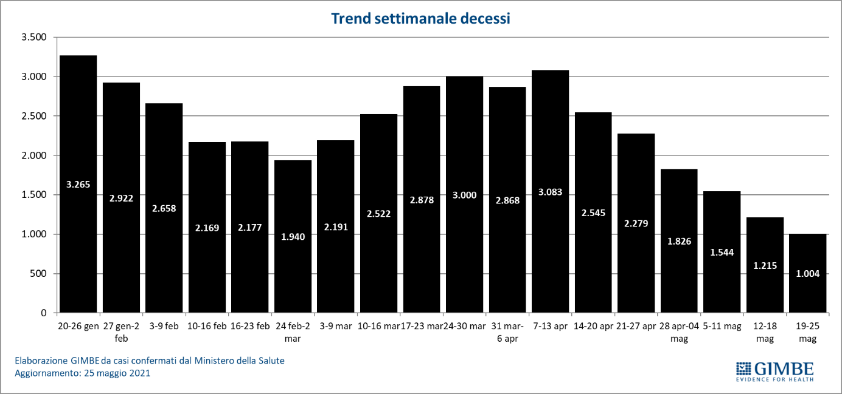

**Figura 3**

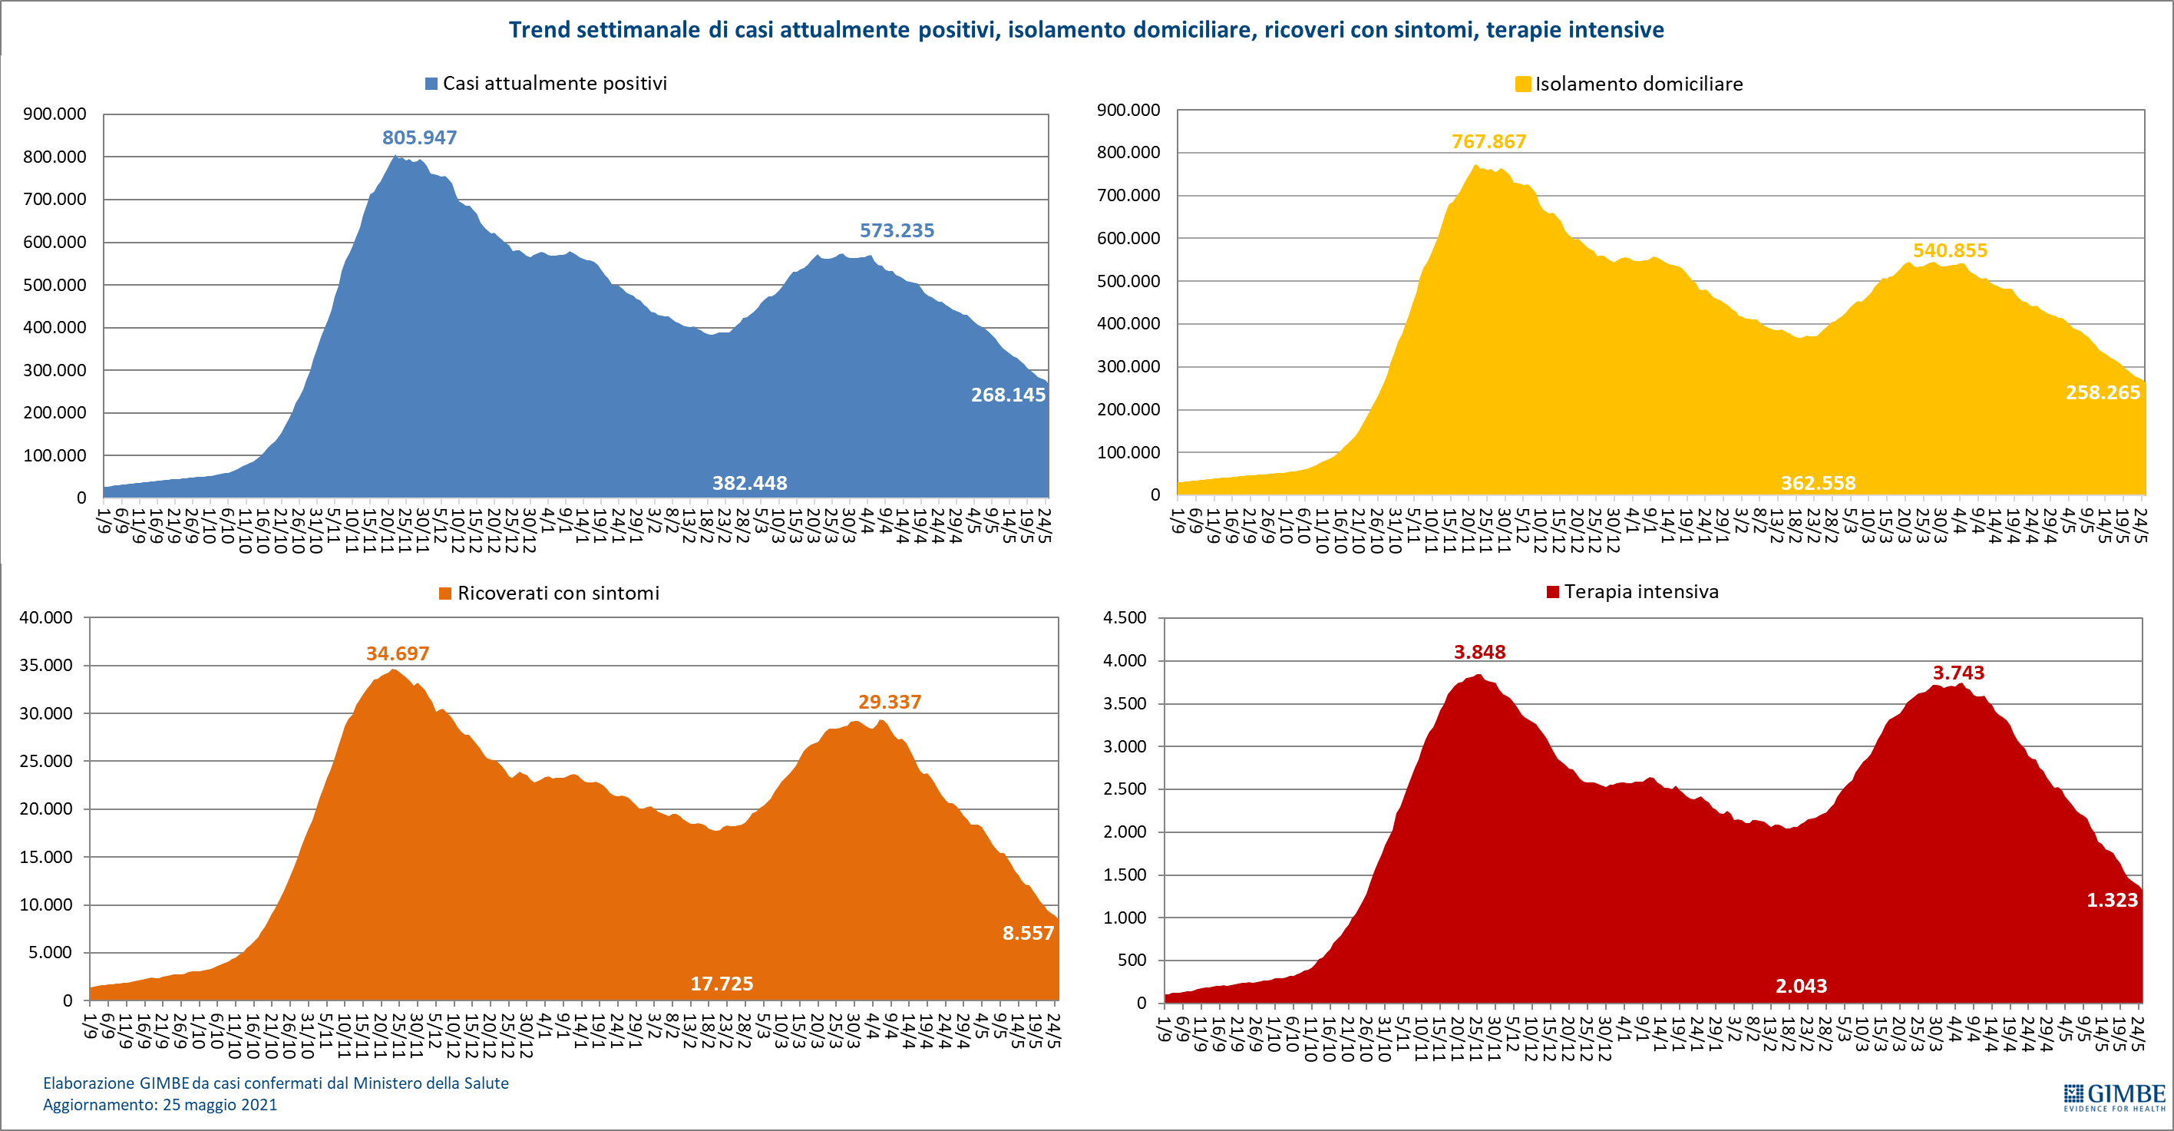

**Figura 4**

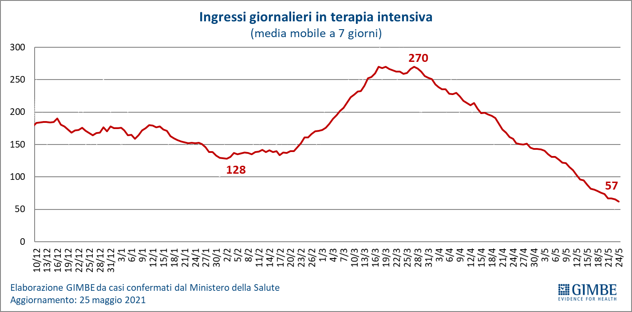

**Figura 5**

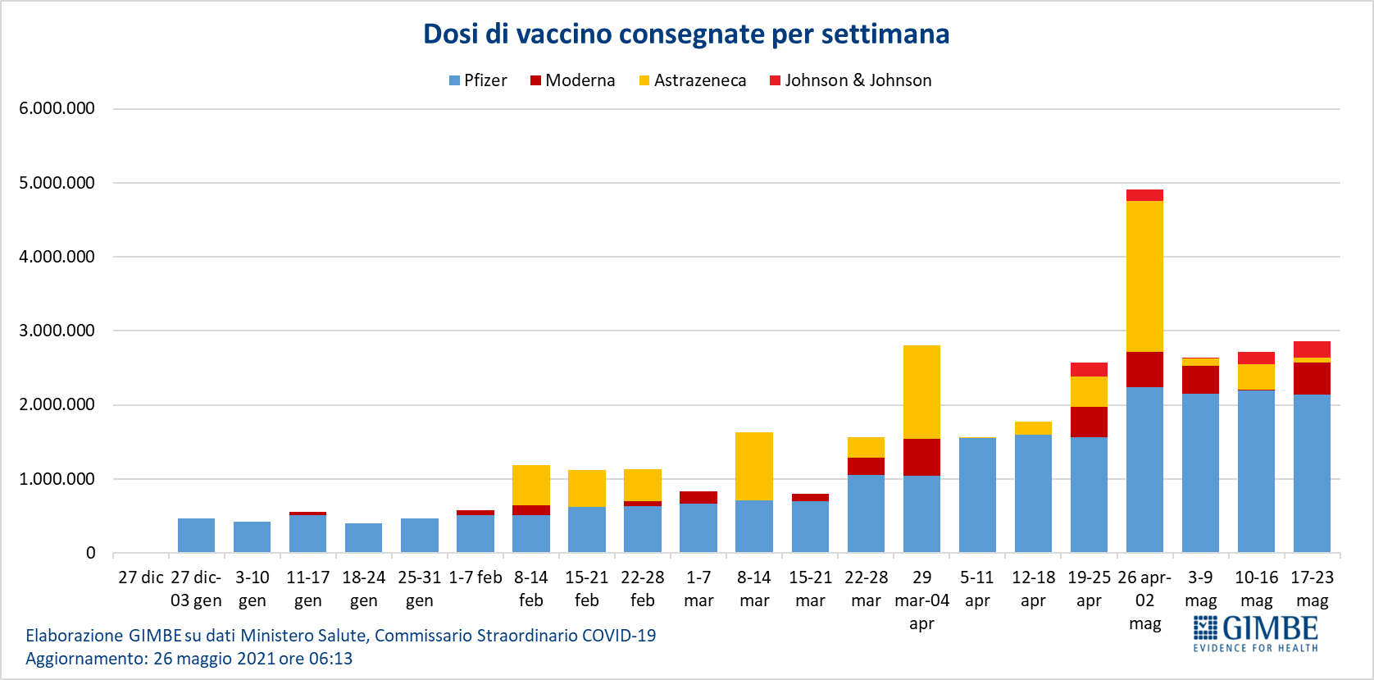

**Figura 6**

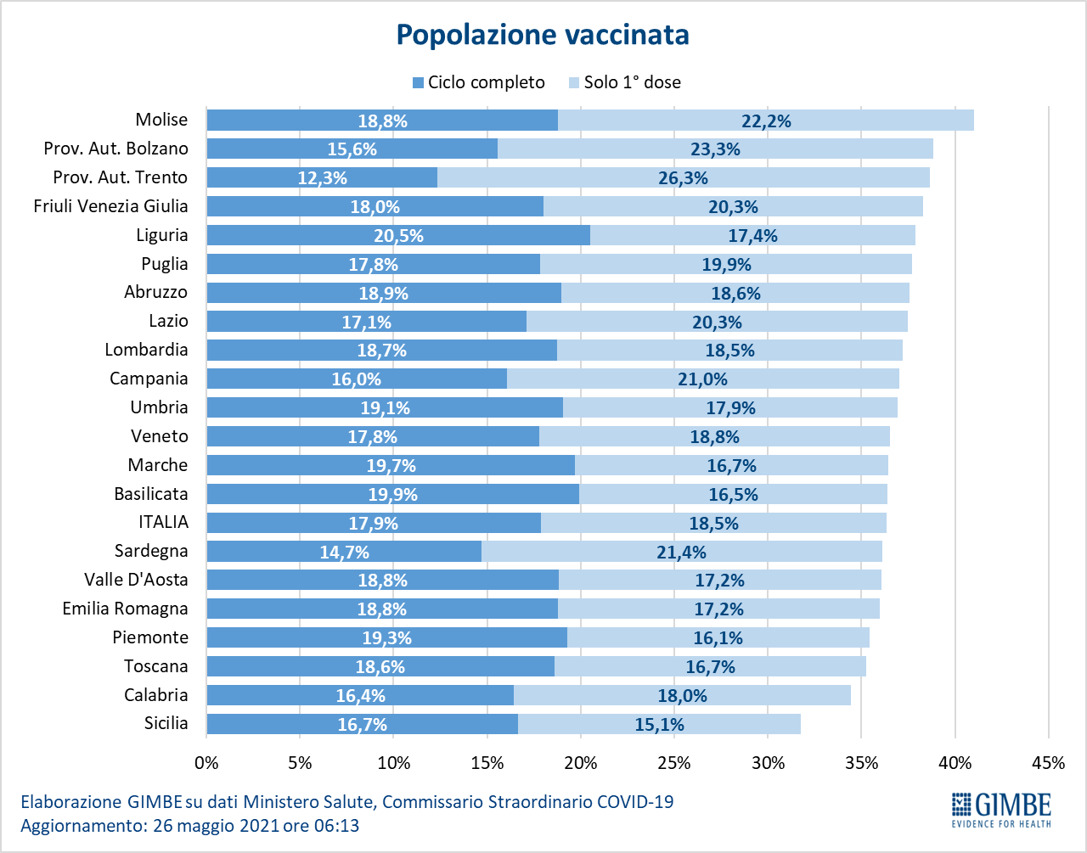

**Figura 7**

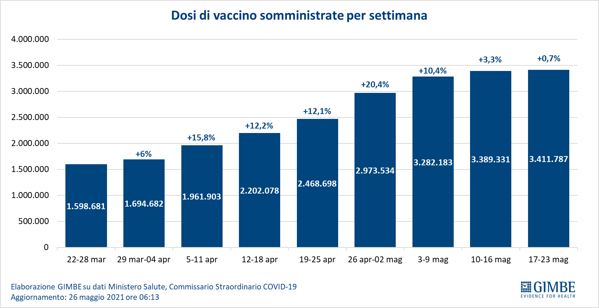

**Figura 8**

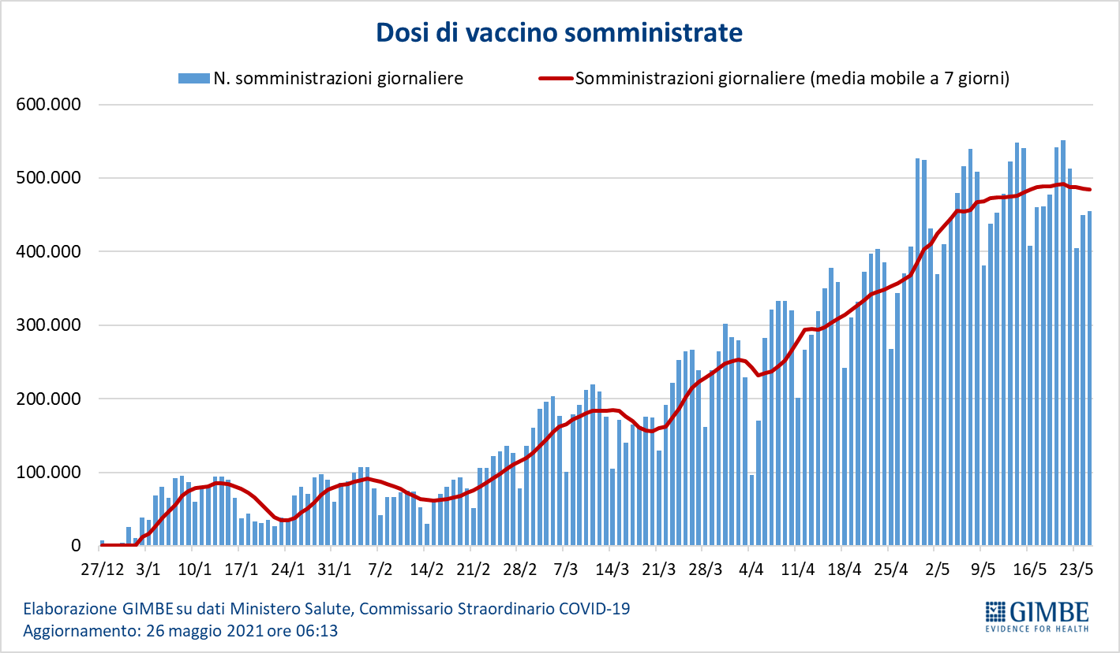

**Figura 9**

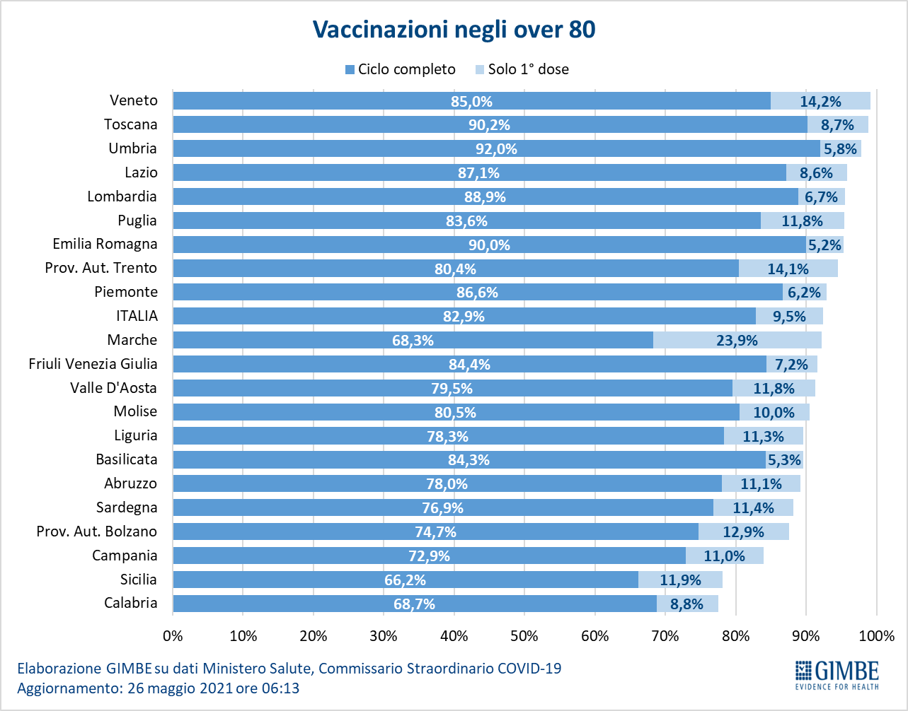

**Figura 10**

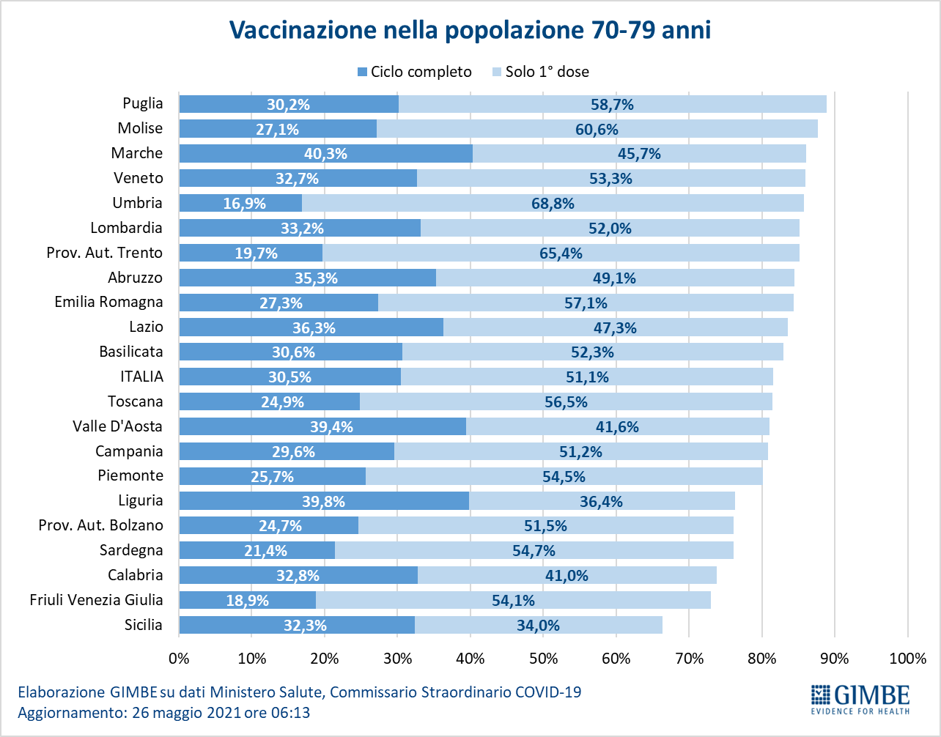

**Figura 11**

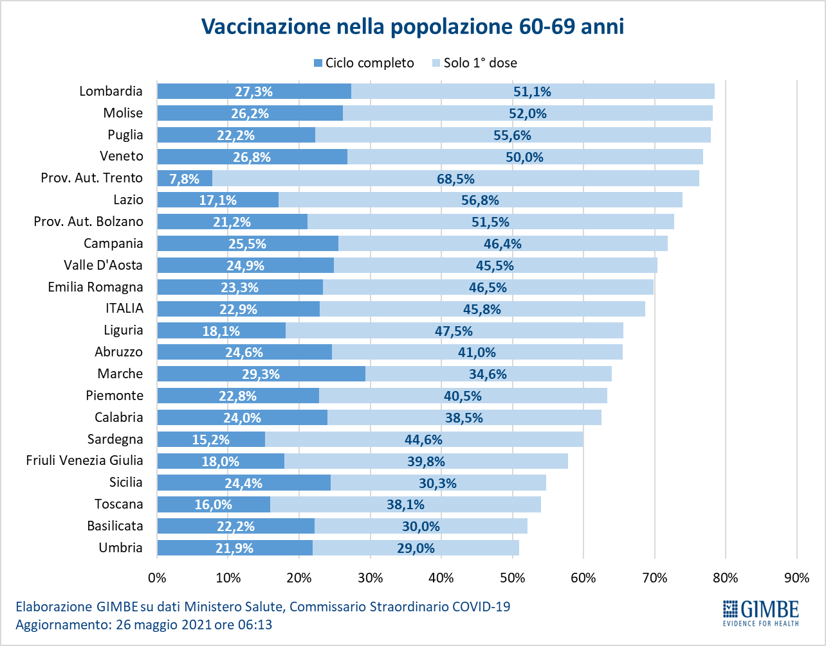

**Figura 12**

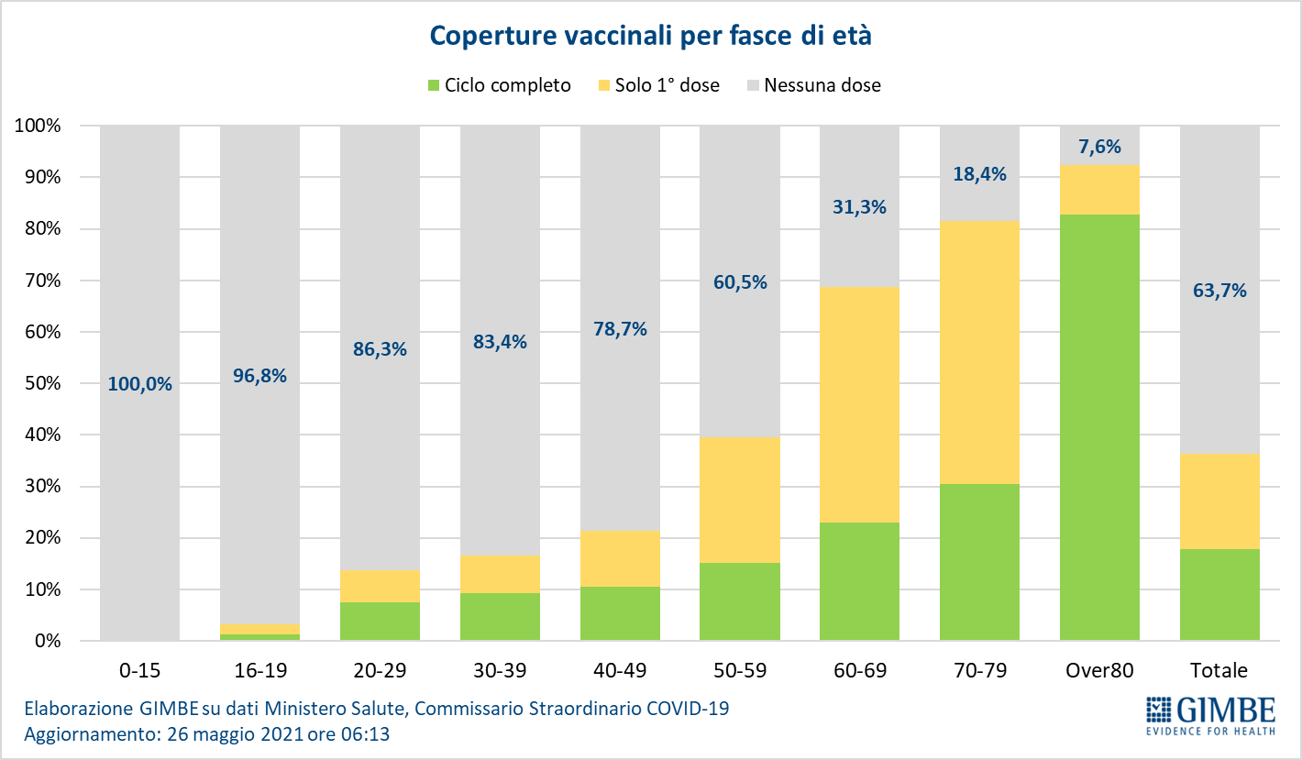

**Figura 13**

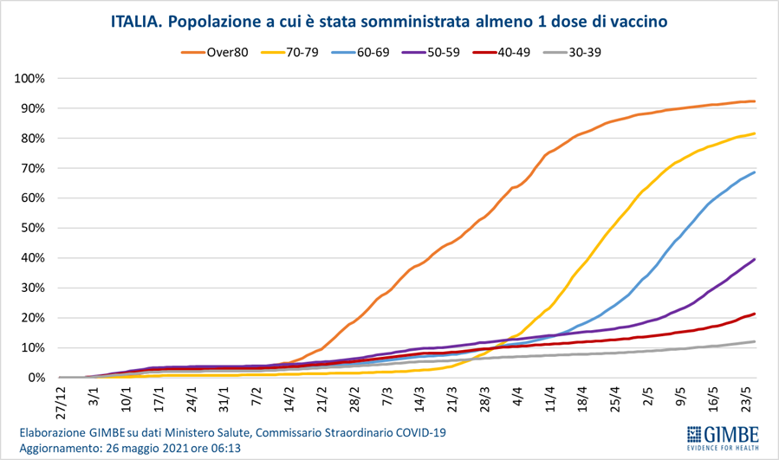

**Tabella. Indicatori regionali: settimana 19-25 maggio 2021**

|  |  |  |  |  |
| --- | --- | --- | --- | --- |
| **Regione** | **Casi attualmente positivi per 100.000 abitanti** | **Variazione  % nuovi casi** | **Posti letto in area medica occupati da pazienti COVID−19** | **Posti letto in terapia intensiva occupati da  pazienti COVID−19** |
| Abruzzo | 450 | -30,5% | 13% | 9% |
| Basilicata | 782 | -46,6% | 18% | 6% |
| Calabria | 560 | -13,9% | 29% | 14% |
| Campania | 1.233 | -37,3% | 21% | 13% |
| Emilia Romagna | 399 | -30,5% | 11% | 15% |
| Friuli Venezia Giulia | 426 | -34,9% | 4% | 5% |
| Lazio | 437 | -23,6% | 18% | 20% |
| Liguria | 102 | -30,1% | 9% | 18% |
| Lombardia | 345 | -27,2% | 17% | 19% |
| Marche | 296 | -28,9% | 13% | 17% |
| Molise | 61 | -57,0% | 7% | 10% |
| Piemonte | 167 | -33,6% | 14% | 15% |
| Prov. Aut. Bolzano | 138 | -32,0% | 3% | 4% |
| Prov. Aut. Trento | 108 | -27,0% | 6% | 16% |
| Puglia | 775 | -31,7% | 20% | 16% |
| Sardegna | 818 | -42,1% | 10% | 13% |
| Sicilia | 259 | -16,7% | 15% | 11% |
| Toscana | 282 | -25,5% | 11% | 25% |
| Umbria | 220 | -42,8% | 11% | 11% |
| Valle D'Aosta | 206 | -14,0% | 5% | 0% |
| Veneto | 216 | -37,3% | 7% | 7% |
| **ITALIA** | **450** | **-29,5%** | **14%** | **15%** |
| Nota: nella prima colonna rosso e verde indicano rispettivamente una performance regionale in peggioramento, o in miglioramento, rispetto alla settimana precedente.  Nella seconda colonna rosso e verde indicano rispettivamente un aumento o una diminuzione di nuovi casi rispetto alla settimana precedente. Nelle ultime 2 colonne rosso e verde indicano il superamento, o meno, della soglia di saturazione del 40% per l’area medica e del 30% per le terapie intensive (dati Agenas). | | | | |